Тема: Настройка протокола STP (IEEE 802.1D)
Все команды для настройки включаются в отчет в текстовом виде, не скриншоты.
nb! - отметка в тексте, "обратите особое внимание"
Полезная информация: схема сохранена на сервере в проекте под именем Menzhulin-lab2-template, можно использовать кнопку Duplicate
1) Для заданной на схеме schema-lab2 сети, состоящей из управляемых коммутаторов и персональных компьютеров настроить протокол STP, назначив явно один из коммутаторов корневым настройкой приоритета
1
configure terminal
no ip routing
bridge 1 protocol ieee
bridge 1 priority 4096
interface range fastethernet 1/0 - 1, fastethernet 2/0 - 1, fastethernet 3/0 - 1, fastethernet 4/0 - 1
bridge-group 1
no shutdown
end
write memory
Для 2 3 4 5
configure terminal
no ip routing
bridge 1 protocol ieee
interface range fastethernet 1/0 - 1, fastethernet 2/0 - 1, fastethernet 3/0 - 1
bridge-group 1
no shutdown
end
write memory

2) Проверить доступность каждого с каждым всех персональных компьютеров (VPCS), результаты запротоколировать
PC1> ping 192.168.1.13
84 bytes from 192.168.1.13 icmp_seq=1 ttl=64 time=75.369 ms
84 bytes from 192.168.1.13 icmp_seq=2 ttl=64 time=77.159 ms
84 bytes from 192.168.1.13 icmp_seq=3 ttl=64 time=76.276 ms
84 bytes from 192.168.1.13 icmp_seq=4 ttl=64 time=93.561 ms
84 bytes from 192.168.1.13 icmp_seq=5 ttl=64 time=90.372 ms
PC4> ping 192.168.1.15
84 bytes from 192.168.1.15 icmp_seq=1 ttl=64 time=91.749 ms
84 bytes from 192.168.1.15 icmp_seq=2 ttl=64 time=90.136 ms
84 bytes from 192.168.1.15 icmp_seq=3 ttl=64 time=94.400 ms
84 bytes from 192.168.1.15 icmp_seq=4 ttl=64 time=91.682 ms
84 bytes from 192.168.1.15 icmp_seq=5 ttl=64 time=77.755 ms

3) На изображении схемы отметить BID каждого коммутатора и режимы работы портов (RP/DP/blocked) и стоимости маршрутов, результат сохранить в файл
Стоимость везде 19
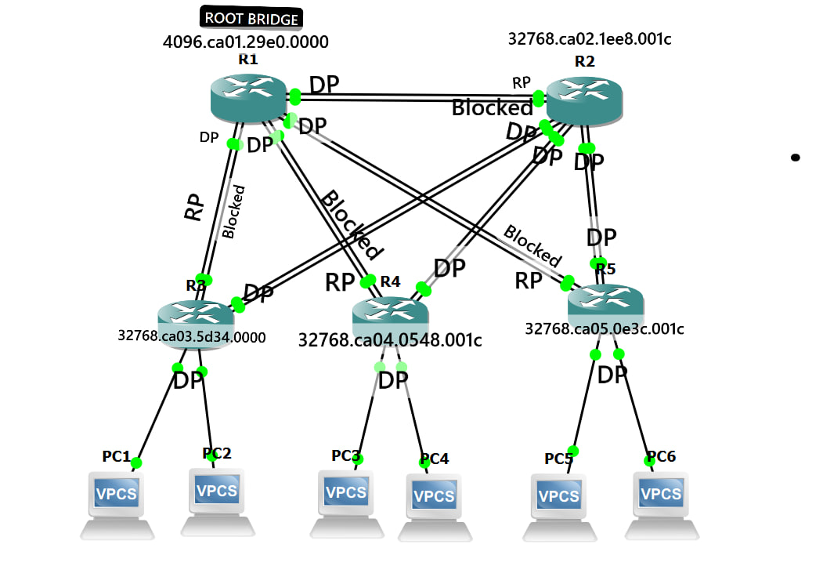
4) При помощи wireshark отследить передачу пакетов hello от корневого коммутатора на всех линках (nb!), результаты включить в отчет
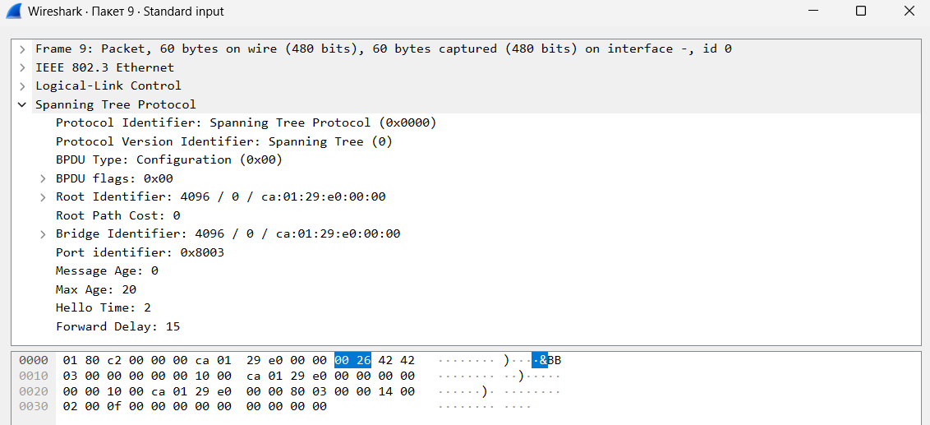
5) Изменить стоимость маршрута для порта RP произвольного назначенного (designated) коммутатора, повторить действия из п.3, результат сохранить в отдельный файл
configure terminal
interface fastethernet 1/0
bridge-group 1 path-cost 100
end
write memory

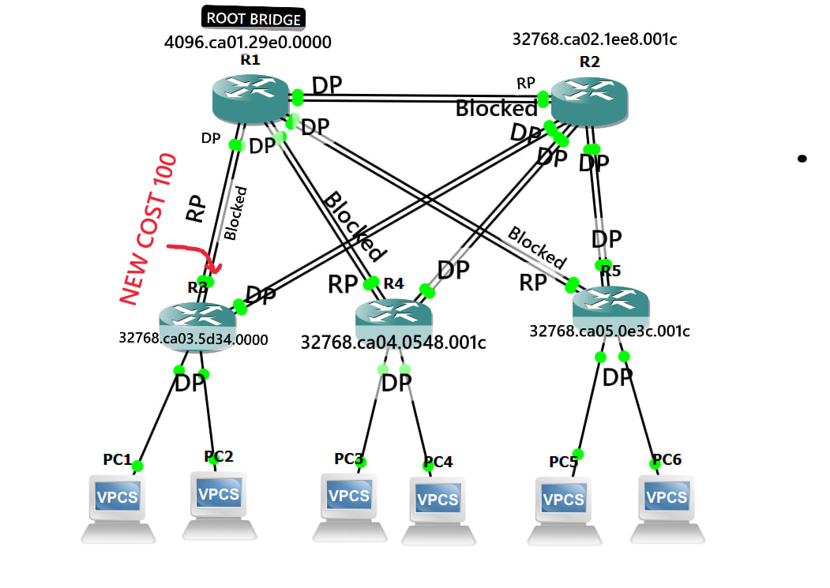
6) Сохранить файлы конфигураций устройств в виде набора файлов с именами, соответствующими именам устройств
